附件1：

在校学籍证明

兹有学生 , 性别 , 年 月出生，身份证号 ，学号 ，是我校 （院） 专业的普通高校全日制专科/本科/研究生在校学生，该生于 年 月入学，学制 年。若该生在校期间顺利完成学业，达到学校相关要求，将于 年 月毕业，取得毕业证书。
特此证明

大学（学院）学籍管理部门
（盖章）
年 月 日

注：1. 本证明由考生所在学校学籍管理部门盖章后生效，二级学院盖章无效;
2. 如因学籍证明信息差错造成的遗留问题由考生及所在院校负责;
3. 报名资格审核确认时，须提交此证明原件，复印件无效。

附件2：
中小学教师资格考试网上报名及缴费流程图

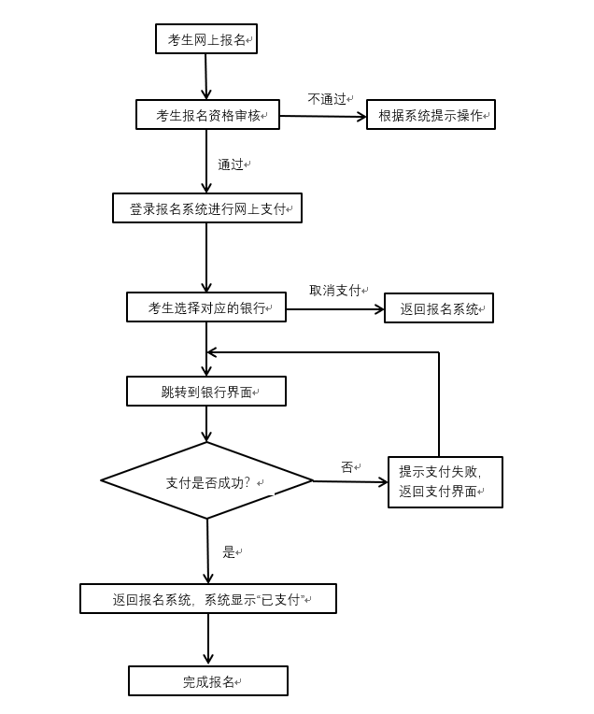

附件3：
中小学教师资格考试报名在线支付方式
- 在线支付银行列表
序号 | 名称
1 | 招商银行
2 | 建设银行
3 | 工商银行
4 | 平安银行
5 | 民生银行
6 | 兴业银行
7 | 农业银行
8 | 广东发展银行
9 | 北京银行
10 | 邮政银行
11 | 华夏银行
12 | 交通银行
13 | 浦发银行
14 | 光大银行
15 | 北京农村商业银行
16 | 渤海银行
17 | 中信银行
18 | 中国银行
19 | 上海银行
20 | 银联支付

- 支付宝在线支付

附件4：

考试疫情防控须知

一、所有参加考试的考生应在考前14天起，自行每日测量体温，填写“体温自我监测登记表”（每位考生每科目一张,见附件5）。登记表在考试当天入场检查时必须上交。

考生在考前体温监测中发现有咳嗽、发烧等身体状况异常的，应提前向所在考区的教育考试机构报告，并须经卫生健康部门、疾控机构和医疗机构等逐一专业评估，教育考试机构依据专业评估建议，在保障广大考生和考试工作人员生命安全和身体健康前提下，综合研判评估是否具备正常参加考试的条件。具备参加考试条件的，在隔离考场参加考试；凡不具备的，按相关疾控部门要求采取防控措施。

二、考前14天有国内疫情中高风险地区或国（境）外旅居史的考生，应提供考前7天内核酸检测阴性结果报告。【疫情风险等级查询可使用“国务院客户端”微信小程序点击“疫情风险查询”，或在微信小程序中搜索“疫情风险等级查询”，或登陆http://bmfw.www.gov.cn/yqfxdjcx/index.html,选择查询地区即可了解该地的疫情风险等级。】

三、考试当天，考生应至少在考前1个小时到达考点，并自备口罩做好个人防护工作。进入考点及考场时，须摘除口罩，手持准考证、二代身份证、健康码（绿码），按照工作人员要求接受身份验证。

四、考生进入考点时必须接受体温测量，体温低于37.3℃方可进入，体温测量若高于37.3℃，应至临时等候区复测体温。仍不合格的，须经考点现场医疗卫生专业人员评估后，在保障广大考生和考试工作人员生命安全和身体健康前提下，教育考试机构依据专业评估建议，综合研判评估是否具备正常参加考试的条件。具备参加考试条件的，在隔离考场参加考试；凡不具备的，按相关疾控部门要求采取防控措施。

五、考生在考试期间要自觉遵守考试纪律，自觉排队接受安检，考场内不可大声喧哗、随意走动。考试过程中，考生可自行决定是否佩戴口罩。进出考场、如厕时须与他人保持1米以上距离，避免近距离接触交流。

进入考场后及考试期间出现发热症状的考生，应主动告知监考人员，经考点现场医疗卫生专业人员评估后，具备参加考试条件的，在临时隔离考场继续考试；不具备相关条件的，按相关疾控部门要求采取防控措施。考试过程中，因个人原因需要接受健康检查或需要转移到隔离考场而耽误的考试时间不予补充延时。

六、考试结束后，所有考生佩戴口罩，带好自己的物品，按照规定的离场通道，在工作人员的指挥下有序离场，不得喧哗、聚集。
七、考生报名前应认真阅读本须知，承诺已知悉该须知，并自愿承担相关责任。凡隐瞒或谎报旅居史、接触史、健康状况等疫情防控重点信息，不配合工作人员进行防疫检测、询问、排查、送诊等造成严重后果的，按照疫情防控相关规定严肃处理。
附件5：
健康情况声明书
本人已知晓并理解、遵守中小学教师资格考试（湖北考区）关于考生个人健康要求和新冠肺炎疫情防控相关管理规定，并做如下声明：
- 本人不属于疫情防控要求14天强制隔离期、医学观察期或自我隔离期内的人群。
- 本人在考前14天内如实填写“体温自我监测登记表”，体温和个人健康情况均正常。
- 考试过程中如出现咳嗽、发热等身体不适情况，我愿自行放弃考试或遵守考试工作人员安排到指定区域考试。
本人保证以上声明信息真实、准确、完整，并知悉我将承担瞒报的法律后果及责任。
声明人（签字）：
日 期：
联 系 电 话：
体温自我监测登记表
 | 日期 | 体温
考前14天 | 2021年10月16日
考前13天 | 2021年10月17日
考前12天 | 2021年10月18日
考前11天 | 2021年10月19日
考前10天 | 2021年10月20日
考前9天 | 2021年10月21日
考前8天 | 2021年10月22日
考前7天 | 2021年10月23日
考前6天 | 2021年10月24日
考前5天 | 2021年10月25日
考前4天 | 2021年10月26日
考前3天 | 2021年10月27日
考前2天 | 2021年10月28日
考前1天 | 2021年10月29日
考前14天是否前往过新冠肺炎中、高风险地区 |  | □是 □否
是否已接种新冠病毒疫苗 |  | □是 □否
注：考试当天考点入场检查时需上交本表，每位考生每科目一张。

